Есть такая профессия – Родину защищать!

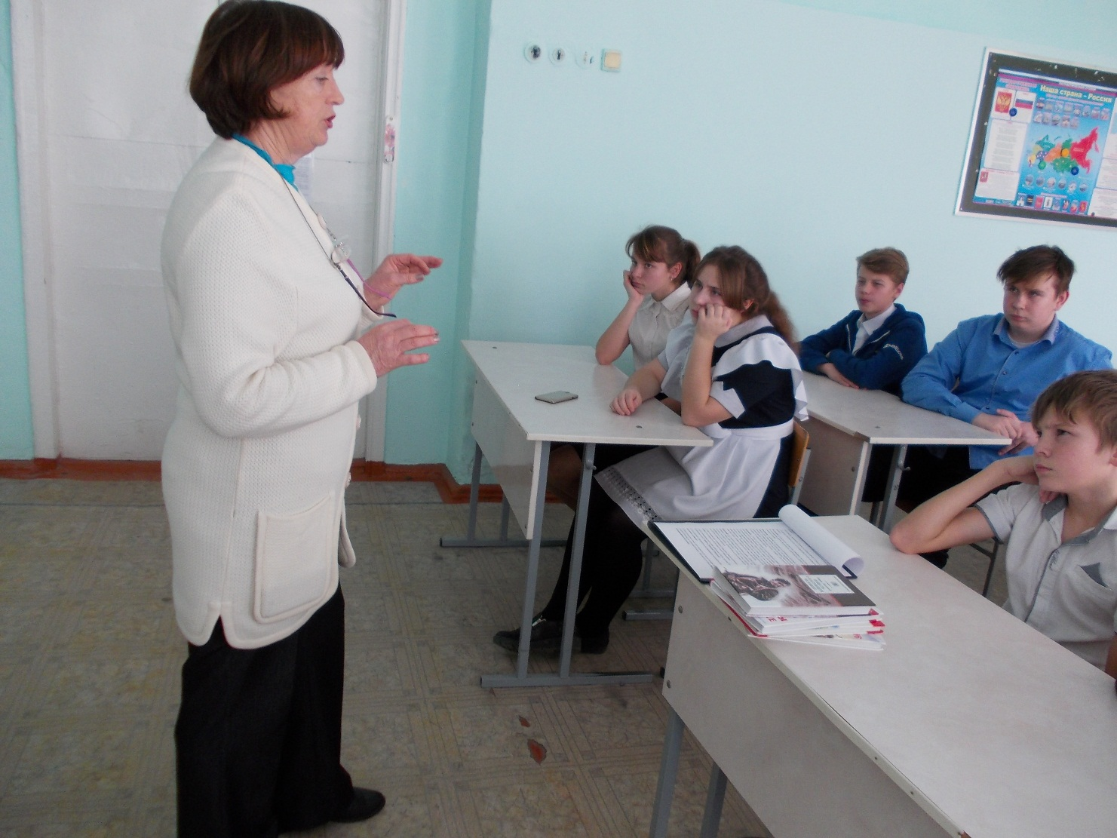 Глубокий смысл слов «Есть такая профессия – Родину защищать!» из легендарного фильма «Офицеры» говорит сама за себя. В этих словах заложен огромный смысл – любить, почитать и защищать свою Отчизну, а в случае необходимости – уметь с оружием в руках достойно её отстоять. Интересно и содержательно прошел разговор о профессии военного и службе Отечеству, о значимых Победах русской армии, о великих полководцах на уроке патриотизма «Есть такая профессия – Родину защищать», подготовленного заведующей сельской детской библиотекой станицы Кавказской Радченко Н. Г. Активное участие дети приняли в викторинах о воинских званиях, военной технике и оружии. Юноши соревновались в конкурсе «Донесение» где они в роли разведчиков, должны были запомнить информацию и в точности её передать. В конкурсе «Перестрелка» все желающие смогли проверить быстроту своей реакции на «обстрелы» вопросами, «отстреливаясь» ответами быстро и точно – по – армейски. В конкурсе «Звезды славы – звезды бессмертия» учащиеся показали свои знания о героических подвигах Героев Советского Союза. В заключение мероприятия, учащиеся почтили минутой молчания тех, кто в военное и мирное время отдал свои жизни за мир на земле.